ГБОУ ВПО
«СУРГУТСКИЙ ГОСУДАРСТВЕННЫЙ УНИВЕРСИТЕТ
Ханты–Мансийского автономного округа – Югры»

Кафедра связей с общественностью

ПАЛАМАРЧУК ВИТАЛИЯ ЛЕОНИДОВНА
ПРОДВИЖЕНИЕ ОБЩЕСТВЕННО ЗНАЧИМОГО ПРОЕКТА «ПРОСТЫЕ ПРАВИЛА» В СОЦИАЛЬНЫХ СЕТЯХ

ДИПЛОМНАЯ РАБОТА
По специальности 030602.65 «Связи с общественностью»

Научный руководитель
д.п.н., профессор
А.Н. Чумиков

_____________________
Допущено к защите:
«___» _________ 20__ г.
Заведующий кафедрой

______________________
к. ф. н., доцент
А.А. Нененко

Сургут, 2014
ОГЛАВЛЕНИЕ
Введение...................................................................................................................3
Глава 1. Социальные сети как инструмент Интернет-коммуникаций...............5
1.1 Понятие классификация и особенности социальных сетей................5
1.2 Критерии эффективности продвижения в социальных сетях...........14
1.3 Возможности продвижения общественно-значимого проекта в социальных сетях........................................................................................19
Глава 2. Продвижение конкурса «Простые правила» в социальных сетях.....25
2.1 Конкурс социальной рекламы «Простые правила» как разновидность общественно значимого проекта.....................................25
2.2 Планирование и проведение кампании по продвижению конкурса «Простые правила» в социальных сетях...................................................30
2.3 Оценка эффективности проведенной кампании по продвижению конкурса «Простые правила» в социальных сетях..................................39
Заключение.............................................................................................................46
Библиографический список..................................................................................47
Приложения...........................................................................................................50
ВВЕДЕНИЕ
Социальные сети становятся всё более популярной площадкой для продвижения, для организации мероприятий и многого другого. По данным исследовательской организации IDC Global Technology and Industry 50% бюджета, выделенного на продвижение в социальных медиа, западные маркетологи тратят на работу в социальных сетях [1]. Сегодня SMM пользуется большой популярностью не только среди малого и среднего бизнеса, но и применяется крупнейшими мировыми брендами, которые используют её для установления обратной связи с потребителями.
Использование социальных сетей в бизнесе дало толчок к развитию Интернет-коммуникаций. Как элемент маркетинговой стратегии сети имеют широкие возможности для продвижения чего-либо без существенных денежных затрат, поэтому они широко используются некоммерческими организациями. Сети позволяют формировать контент, развивать личное общение с целевой аудиторией, взаимодействовать с отдельными представителями целевой аудитории, изучать их интересы, проводить акции и просто информировать [18].
В данной дипломной работе продвижение в социальных сетях исследуется на примере общественно значимого проекта «Простые правила».
В качестве объекта дипломного проекта рассматриваются социальные сети как инструмент интернет-коммуникаций. Предметом является продвижение общественно значимого проекта в социальных сетях.
Цель: планирование и проведение кампании по продвижению общественно значимого проекта «Простые правила» в социальных сетях.
Для достижения цели нами были поставлены следующие задачи:
- рассмотреть понятие социальных сетей;
- определить критерии эффективности продвижения аккаунта в социальных сетях;
- охарактеризовать особенности продвижения общественно значимых проектов в социальных сетях;
- описать конкурс социальной рекламы «Простые правила» как разновидность общественно значимого проекта;
- составить план по продвижению конкурса «Просты правила» в социальных сетях;
- провести кампанию по продвижению конкурса «Простые правила» в социальных сетях;
- оценить эффективность проведенной кампании по продвижению конкурса «Простые правила» в социальных сетях.
Теоретико-методические основы исследования. В дипломном проекте были использованы следующие методы: теоретические (описание, анализ, классификация) и эмпирические (сбор первичных и вторичных данных, анализ документов, измерение).
Исследование и практическая работа проводились на базе Администрации города Сургута по запросу секретаря жюри конкурса социальной рекламы Шакировой Алины Расиховны.
Дипломное исследование состоит из введения, двух глав, заключения, библиографического списка из 29 единиц и 8 приложений.
ГЛАВА 1. СОЦИАЛЬНЫЕ СЕТИ КАК ИНСТРУМЕНТ ИНТЕРНЕТ-КОММУНИКАЦИЙ
Первая глава настоящего исследования носит теоретический характер. В ней рассматриваются основные термины, такие как: «социальная сеть», «общественно значимый проект», «продвижение», «SMM» и так далее. Содержащиеся в этой главе параграфы описывают теоретические аспекты, имеющие важное значение для технологии продвижения проектов в социальных сетях.
В данной главе мы рассматриваем особенности социальных сетей и их возможности для продвижения общественно значимых проектов. Проработанные в первой главе дипломного проекта теоретические сведения являются необходимыми для планирования и проведения кампании по продвижению конкурса «Простые правила».

1.1 Понятие, классификация и особенности социальных сетей
Термин «социальная сеть» был введён задолго до появления Интернета в 1954 году социологом Джеймсом Барнсом. Понятие в простом виде означает некий круг знакомых человека, где сам человек – центр социальной сети, его знакомые – ветки этой социальной сети, а отношения между людьми – связи [24]. На основе этой модели построены все современные социальные сети.
Эксперты условно разделяют развитие социальных сетей на 3 этапа. Первая – это социальные сети середины 90-х годов, которые имели самый простой функционал. Вторая – это создание социальных сетей с более широким функционалом для базового взаимодействия (пользователи стали непосредственными участниками создания контента). И последняя третья часть – это социальные сети, которые решают конкретные проблемы: поиск сотрудников (бизнес-сети), игр (игровые сети), информации (контент-сети) и т.д. [24]
Феномен социальных сетей изучают такие международные и российские исследовательские компании как comScore, The Online Monitor, MASMI Russia, ROMIR/Gemius, «Мир Интернета», фонд «Общественное мнение» и др.
В настоящее время существует большое количество определений понятия «социальная сеть». Рассмотрим некоторые из них.
Социальная сеть – интерактивный многопользовательский сайт, контент которого наполняется самими участниками сети. Это сайт с возможностью указания какой-либо информации об отдельном человеке, по которой аккаунт пользователя смогут найти другие участники сети [25].
Социальные сети – сообщества пользователей, объединённых общей средой общения и возможностью установления непосредственных связей (контактов) между собой [21].
Социальная сеть – это социальная структура, состоящая из групп узлов, которыми являются социальные группы, личности, индивидуумы. Одна из характерных особенностей социальных сетей – это система «друзей» и «групп» [25].
Общее определение дано в книге «PR в Интернете»: «Социальные сети – это веб-сайты или иные инструменты Интернета, предоставляющие пользователям возможность взаимодействовать друг с другом, обмениваясь различными видами информации. Построение социальных сетей включает организацию интернет-сообществ, способствующих участию общественности и привлечению дополнительных пользователей» [28, C. 43].
Для социальных сетей характерны следующие особенности: самопрезентация (собственный профиль), коммуникация (внутренняя почта, комментарии), кооперация (систем групп и сообществ).
Социальные сети содержат в себе инструменты поиска нужных контактов и установления связей между людьми. При помощи инструментов каждый ее пользователь может создать свой виртуальный портрет – профиль, в котором указать подробно данные о себе, свой опыт работы, увлечения, интересы и цели. Наличие профиля позволяет использовать механизмы поиска единомышленников, коллег и знакомых.
Поскольку социум немыслим без общения, любая социальная сеть обеспечена возможностью двусторонней коммуникации: приём и передача сообщений, комментарии.
Ещё одно известное явление в сетях – это объединение отдельных пользователей в сообщества по интересам. Этим обусловлена довольно развитая система «групп», в которых скооперированы пользователи, имеющие схожие вкусы.
По мнению Клары Ших, автора книги «Эра Facebook», одна из главных причин, по которой отдают предпочтение социальным сетям, - это ощущение новизны от получаемой информации. Социальные сети всё больше используются как источник новостей. Данный факт подтверждается исследованием Cossa. По их данным, число пользователей «Яндекса» и «ВКонтакте» постепенно уравнивается, т.к. за поиском информации всё больше обращаются к сайту «ВКонтакте».
Идея новостных лент в социальных сетях полностью поддерживает стремление пользователей быть в курсе событий: она сообщает пользователю о том, что делают друзья, с кем подружились, что написали, какие фотографии и видео разместили, на какие мероприятия приглашены. Резюме обновлений, внесённых всеми друзьями или подписчиками, появляется на странице сразу после входа в систему. Это удобно для продвижения проектов, т.к. повышает количество просмотров публикуемой информации.
Крупное агентство Интернет-маркетинга «Ingate» подразделяет сети на три большие группы: массовые (для любого пользователя, который может общаться на любую тему), тематические (имеют определённую направленность общения), видео/фото хостинги (общение через комментарии к фото/видео, которые можно выложить на ресурсе) [11].
Наиболее развёрнутая классификация социальных медиа приведена в разделе «Социальный каталог» сайта social-networking.ru:
- Глобальные
  - Русские (xbeee.com - совмещение Социальной сети, Блогосферы и СМИ, Социальная сеть сообществ - Placeword.com, ВКонтакте, Одноклассники)
  - Мировые (Google+, Facebook, MySpace)
- Блог-сервисы
2.1 Микроблоги (Fixfeel, Twitter, РуТвит)
  - Блогосфера (В основе, LiveJournal, Diary.ru, Rec Name)
2.3 Социальные закладки (Toodoo)
- Геосоциальные сети
  - Мировые (Foursquare)
  - Национальные (AlterGeo)
4. Медиа
4.1 Фото (Instagram, Pinterest)
4.2 Видео (i-webca)
4.3 Радио (Last.fm)
  - Журналистика (ХайВей)
5. Бизнес
5.1 Менеджмент (E-xecutive.ru)
5.2 Финансы (Common.ru, vProfite.com)
5.3 Деловые контакты (LinkedIn, Мой Круг, Webby.ru)
На сайте перечислены и многие другие сети, разделённые на тематики: хобби, спорт, путешествия, профессии, знакомства и т.д.
По целям создания можно выделить следующие основные группы социальных сетей:
- для общения – пространство для поиска друзей, одноклассников, сотрудников, знакомых и др. («Одноклассники», «ВКонтакте», Facebook, Classmates);
- для обмена развлекательной информацией, а также для ведения блогов, игр (MySpace);
- для работы и бизнеса - пространство для установления и поддержания деловых контактов (МойКруг, LinkedIn);
- для сбора новостей (news2.ru);
- для сбора закладок («БобрДобр»);
- для видео (YouTube);
- для аудио (Last.fm);
- для фото (FiXX.RU);
- для знакомств («Мамба», LovePlanet, Badoo);
- нишевые социальные сети (Хабрахабр, drugme, geni и другие).
Также условно сети можно разделить по географической ориентации: мировые (MySpace) или для конкретной страны (Connect.com.ua).
Кроме того, в разных сетях по-разному относятся к политике открытости информации. Большинство сетей на данный момент открытые, но есть и закрытые, куда люди попадают только по приглашению (например, социальные сети для миллионеров) [24].
Существуют пародии на социальные сети. Например, «Однокамерники» (www.odnokamerniki.su) – это пародия на Одноклассники.ру с тюремной тематикой.
Отдельной группой можно выделить мобильные социальные сети. Мобильные социальные сети (mobile community) – это сообщества, основным средством общения которого служит мобильный телефон. Они подразделяются на два основных типа ресурсов: мобильные версии популярных интернет сообществ и социальные сети, полностью созданные для мобильных телефонов [5].
Первый тип – упрощенная версия сайта сообщества для мобильного телефона. В Рунете примером могут служить мобильные версии социальных сетей «ВКонтакте» и «Одноклассники», MySpace, Facebook, Twitter. В подавляющем большинстве мобильные версии сайтов социальных сетей используются наравне с версиями для ПК, преимуществом является только оперативность доступа к приложениям.
Второй тип – социальные сети, полностью созданные для мобильных телефонов. Разработка сайта и его программное обеспечение разрабатывается специально для мобильных телефонов, учитываются особенности мобильных браузеров и других web-приложений. Примером служат сайты Loopt, Foursquare, Gowalla, Instagram [5].
Уровень развития социальных сетей достигает пика. Ежедневно наблюдается активное появление новых социальных медиа. В последнее время распространение получают именно нишевые социальные сети: для миллионеров и топ-менеджеров, для любителей собак, для инвалидов или памяти близких людей, покинувших этот мир. Эта тенденция была вызвана насыщением рынка общими сетями «для всех». На сайте catalogr.ru приведёно около 280 примеров российских социальных сетей. Из наиболее интересных можно выделить такие проекты как: ILconte (ilconte.ru) – социальная сеть для дизайнеров, «Тугеза» – проект хороших дел и добрых поступков, MyChurch.com (mychurch.com) – для создания собственных церквей, PassportStamp (passportstamp.com) – для любителей путешествовать, «Твиди» (Tvidi.ru) – детская социальная сеть и многие другие.
По данным исследований агентства TNS Web Index за 2013 год в тройку наиболее популярных сетей в России входят сервисы «ВКонтакте», «Одноклассники» и Facebook. Рассмотрим характеристику каждой из них.
ВКонтакте - самая популярная и многочисленная социальная сеть в России. Аудитория: 120 млн пользователей. Количество посетителей в месяц достигает 197 млн. Ежедневно отправляется более 40 млн. сообщений. По данным TNS возраст авторов публичных сообщений – до 34 лет. В среднем на посещение ресурса пользователь тратит 43 минуты в день [22].
Для пользователей важной особенностью «ВКонтакте» является ее многофункциональность (для кого-то эта сеть – фактически абсолютный синоним интернета в целом).
К преимуществам сайта «Вконтакте» можно отнести многочисленную и активную аудиторию. Ежедневная посещаемость «ВКонтакте» – более 45 млн. посетителей, а глубина просмотра у одного среднего пользователя превышает 50 страниц в день [27, С. 33].
«Другой особенностью «ВКонтакте» является популярность комьюнити-модели общения. В данной сети на сегодняшний день более 10 000 000 групп (сообществ), в которые пользователи склонны вступать, общаться в них, а также получать оттуда информацию. В этом заключается отличие, например, от социальной сети «Одноклассники», в которой более популярна переписка через систему личных сообщений. Такая особенность «ВКонтакте» дает возможность использовать систему групп и личных страниц как эффективный инструмент для продвижения». [27, С.34]
Одноклассники. Прообраз сайта Classmates.com был запущен 4 марта 2006 года, и стал очень популярным не только у молодежи, но и у взрослого населения. Аудитория: 70 млн человек. Посетителей в месяц: 185 млн человек. Чаще всего этой сетью пользуются жители Центрального и Приволжского округов – около 51% всей аудитории [22].
В 2010 в «Одноклассниках» появились игры, рубрики с видео и аудио-контентом, появилась возможность сегментировать друзей на группы, привязывать к странице до трех банковских карт. Компания Mail.Ru Group разместила на сайте верхнюю панель, заработал раздел «Социальная коммерция». В результате всех этих нововведений и манипуляций активность в «Однокласниках» значительно повысилась и стала сопоставима с активностью у прямых конкурентов [19].
Facebook. На сегодняшний день именно эта социальная сеть является наиболее популярной в мире. В России долгое время Facebook не имел успеха, сильно уступая по количеству активных пользователей социальным сетям «ВКонтакте» и «Одноклассники». Основную аудиторию российского сегмента Facebook на тот момент составляли пользователи, которые часто бывали на Западе и хорошо говорили по-английски. Однако в конце 2009 года русскоязычный Facebook начал активно развиваться и довольно быстро стал одной из самых популярных социальных сетей в нашей стране.
Среди основных особенностей Facebook можно выделить сложный интерфейс и взрослую обеспеченную аудиторию. По сравнению со «ВКонтакте» интерфейс Facebook в меньшей степени интуитивно понятен для начинающего пользователя. Основную часть пользователей составляют маркетологи, IT-специалисты, менеджеры определенных сфер бизнеса, люди, имеющие большое количество контактов за рубежом [27, С. 64-65].
Сейчас, наряду с «ВКонтакте», Facebook является одной из наиболее часто используемых площадок в России для продвижения различных товаров и услуг.
Ещё один сервис, на который стоит обратить внимание – это Twitter.
Пост в данном микроблоге не может превышать размер стандартного SMS, 140 символов, в котором можно коротко поделиться новостью, дать ссылку на интересный сайт или оповестить адресата о своих действиях. Появившись в 2006 году, Twitter довольно быстро набрал аудиторию, поскольку предложил пользователям практически абсолютно новый формат публикаций: возможность быстро писать, быстро читать, быстро распространять информацию [27, С. 95].
Twitter является одним из 10 самых посещаемых веб-сайтов в мире. Аудитория: 200 млн пользователей в мире. В России - 1,8 млн пользователей. Ежедневно аудитория растет на 300 тыс. пользователей. Более 30% зарегистрированных использует сайт через телефон. Ресурс пользуется огромной популярностью у журналистов, IT-специалистов, селебрити. В десятку самых популярных страниц в Twitter входят не бренды, а знаменитости [22].
Среди его основных преимуществ Twitter можно отметить низкую трудоемкость. Главным недостатком традиционных блогов является высокая трудозатратность. Необходимо придумать тему поста, составить его план, текст, а затем модерировать комментарии – все это занимает значительное время. В случае с Twitter ситуация иная: написание твита занимает пару минут. В результате компания получает возможность поддерживать постоянную связь с подписчиками, затрачивая по 5–10 минут ежедневно [27, С. 96].
Стремительно растёт такая социальная сеть как Instagram. Это бесплатный сервис для мобильных устройств, с каждым днем набирающий всё большую популярность среди фотолюбителей со всего мира. Приложение позволяет легко редактировать стилистику фотографий, сделанных с помощью мобильных устройств и моментально публиковать их.
Первоначальная концепция проекта базировалась на возможности программы реализовать быструю обработку фотографии для ее моментальной публикации в социальной сети, т.е. выполнение задачи в режиме реального времени. Это подразумевало под собой использование мобильных устройств [23].
Одной из особенностей стиля Instagram является обработка размера фотографии в равном соотношении ее сторон: фотография получается в виде квадрата, приобретая ретро-стиль фотокамер Кодак (Instamatic) и Polaroid, в то время как другие приложения для мобильных устройств используют соотношение 4:3.
В апреле 2012 года для проекта Instagram был поглощён компанией Facebook. При подведении промежуточных итогов в конце февраля 2013 года, руководство компании официальное заявило, что был достигнут показатель в 100 миллионов активных пользователей ежемесячно [23].

1.2 Критерии эффективности продвижения в социальных сетях
Продвижение – это совокупность мер, направленных на привлечение потенциальной целевой аудитории, удержание уже существующей и поддержание популярности с помощью коммуникаций с клиентами, партнерами и спонсорами [9].
Технология продвижения чего-либо с помощью аккаунтов в социальных сетях имеет множество названий: digital PR, маркетинг в социальных сетях, SMM.
Данченок Л.А. в своём учебнике даёт такое определение: «Маркетинг в социальных сетях (Social Media Marketing, SMM) – это комплекс мероприятий, направленных на поддержание взаимоотношений с потребителями в социальных медиа, к которым можно отнести блоги, микроблоги, социальные сети и пр.» [7, С. 273].
Среди инструментов SMM, которые формируют лояльность целевой аудитории, принято выделять: создание официальных сообществ, работу с неофициальными сообществами, прямой контакт с целевой аудиторией, создание контента для социальных сетей.
При планировании любой деятельности всегда учитываются критерии её эффективности. Эффективностью называют продуктивность использования ресурсов для достижения какой-либо цели.
Цели продвижения аккаунта в социальных сетях могут быть самыми разнообразными: повышение узнаваемости, корректировка позиционирования, повышение лояльности, информирование о мероприятиях, увеличение продаж (для бизнеса) и многое другое.
Данные, которые необходимо учитывать при постановке каждой из этих целей, подробно описал Илья Ларшин – интернет-маркетолог компании «Techart».
Если целью является повышение узнаваемости, то следует учитывать - количество упоминаний, количество посетителей блога, регистраций в сообществе, активность аудитории (количество комментариев, репостов), - количество активных дискуссий.
Если целью является корректировка позиционирования, устранение негатива, то важно проследить тональность мнений о компании, бренде (соотношение + и -), вовлечение, количество нейтральных или положительных активностей (комментарии, дискуссии, ретвиты/репосты, лайки).
Если целью является повышение лояльности, то важную роль играют: число последователей, соотношение положительных и отрицательных откликов, количество социальных действий, активность дискуссий, отклик на конкурсы, опросы и т. п.
Если целью является информирование аудиторию о мероприятии, то определяющими критериями становятся: охват аудитории, число фокусных контактов, число сообщений о мероприятии, количество вовлечённых пользователей, число участников мероприятия.
При постановке такой цели как увеличение продаж необходимо учитывать данные о количестве запросов продукта, количестве дискуссий, соотношении положительных и отрицательных отзывов о продукте, - количестве реализованных купонов, количестве контактов через социальные сети, объеме продаж через площадки в социальных сетях, объеме продаж товара в целом.
Степень вовлечённости аудитории измеряется с помощью таких данных как охват, привлечение и участие (рис.1) [15].
Охват – количество пользователей, которые потенциально могут увидеть сообщение.
Привлеченные пользователи – потребители, которых удалось привлечь на свою страницу или в блог, и они произвели нужное действие.
Вовлеченные пользователи (активные участники) – пользователи которые активно принимают участие обсуждениях, комментируют, отвечают и т. д.
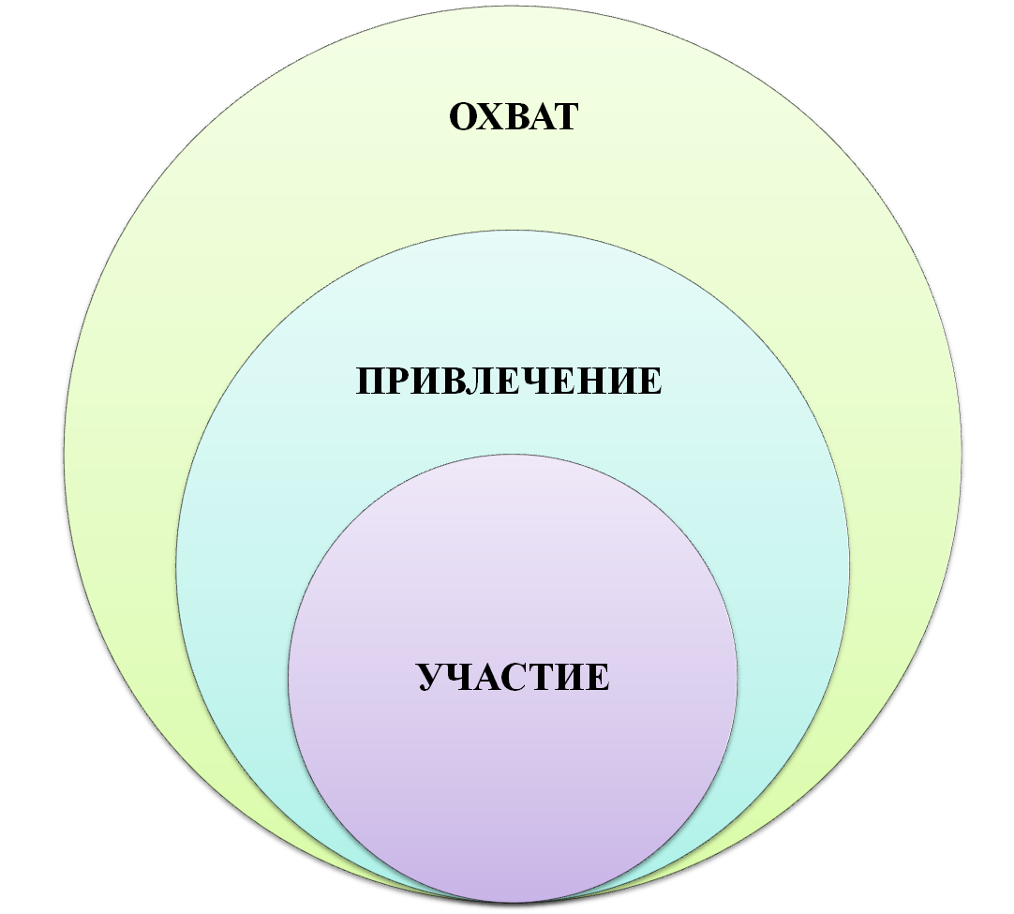
Рис. 1. Степень вовлечённости аудитории

Итак, наиболее важными количественными данными при оценке эффективности продвижения в социальных сетях являются:
- Коэффициент распространения – количество добавлений пользователями на свои страницы записей из сообщества.
- «Лайки» – число отметок пользователями на понравившихся записях.
- Комментарии (диалогичность) – число комментариев к одной записи, по отношению к общему количеству записей.
- Количество подписчиков.
- Количество визитов и просмотров сообщества [20].
В сервисах «ВКонтакте» и Facebook основные показатели оценки результатов работы можно отследить с помощью статистики самих площадок. Это количественные показатели и показатели, отвечающие за вовлечённость пользователей. [7, С. 247]
Существуют специальные программы, с помощью которых возможно проведение мониторинга аккаунта в социальной сети. Например, к таким программам относятся:
- «HootSuite – позволяет мониторить социальные сети, публиковать сообщения и «твиты», заранее установив нужную дату, анализировать трафик из социальных медиа.
- SocialSeek – осуществляет мониторинг тем в новостях, блогах, «Twitter», «Facebook» и «YouTube», затем предоставляет данные в виде отдельных графиков.
- Wildfire Social Media Monitor – инструмент для отслеживания роста подписчиков в крупных социальных сетях и оценки своей эффективности по сравнению с конкурентами.
- Edgerankchecker – позволяет рассчитать рейтинг страницы и проанализировать ее эффективность. Также позволяет просмотреть, насколько увеличилось или уменьшилось количество «лайков», комментариев к «постам», выбрав интересующий отрезок времени» [12].
- Сервисы www.statigr.am и simplymeasured.com. Они позволяют отследить динамику роста числа подписчиков в Instagram, а также узнать имена наиболее активных.
Измерение эффективности продвижения в социальных сетях зависит от конкретной площадки, поэтому нельзя использовать одинаковые показатели оценки результатов для микроблога, сообщества в социальной сети или мобильного приложения. Все эти инструменты по-разному воздействуют на пользователей. Тем не менее, Данченок предложил единую систему деления показателей эффективности по трём направлениям (рис. 2): количественные показатели, показатели вовлечённости пользователей и репутационные показатели.
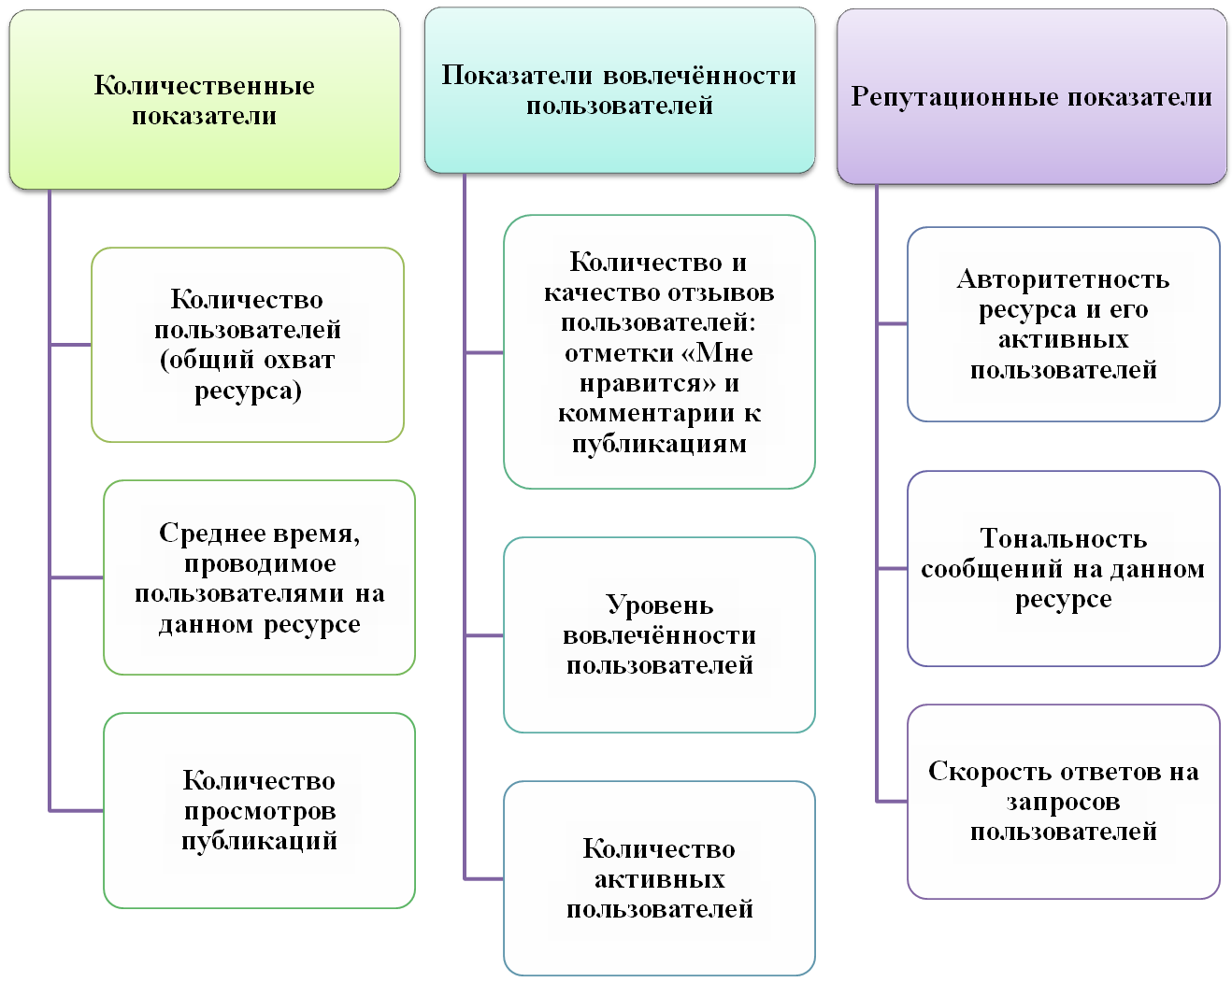
Рис. 2. Система показателей эффективности работы в социальных сетях

В той или иной степени перечисленные выше показатели можно применить для расчёта эффективности работы во всех социальных сетях.

1.3 Особенности продвижения общественно значимых проектов в социальных сетях
Общественно значимый проект в простом значении понимается как программа реальных действий, в основе которой лежит актуальная социальная проблема, требующая разрешения. Ее реализация способствует достижению социально значимой цели.
В данном дипломном проекте мы будем придерживаться определения Лукова, представляющего общественно значимые проекты как сконструированное инициатором проекта социальное нововведение, целью которого является создание, модернизация или поддержание в изменившейся среде материальной или духовной ценности, которое имеет пространственно-временные и ресурсные границы, и воздействие которого на людей признается положительным по своему социальному значению [17, С. 7].
В своей работе «Социальное проектирование» В.А. Луков представляет следующую классификацию социальных проектов [17, С. 49 – 80]:
По характеру проектируемых изменений:
1) инновационные проекты (внедрение принципиально новых разработок);
2) поддерживающие проекты (решение задач экологического характера).
По направлениям деятельности:
1) образовательные (решение задач, связанных с предоставлением образовательных услуг);
2) научно-технические (решение задач научного характера, затрагивающие общественную жизнь);
3) культурные (художественные, символические, экзотические и др. проекты).
По особенностям финансирования:
1) инвестиционные;
2) спонсорские;
3) кредитные;
4) бюджетные;
5) благотворительные;
6) смешанные.
По масштабности:
1) микропроекты (форма предоставления индивидуальной инициативы, получающей признание окружающих);
2) малые проекты (не предусматривают большого числа потребителей, просты в управлении, не требуют крупного финансирования);
3) мегапроекты (целевые программы, состоящие из взаимосвязанных проектов).
По срокам реализации:
1. краткосрочные (реализация 1 – 2 года);
2. среднесрочные (реализация 3 – 5 лет);
3. долгосрочные (реализация 10 – 15 лет).
Общественно значимые проекты используют различные площадки для своего продвижения. В данном дипломном проекте мы будем рассматривать продвижение общественно значимых проектов в социальных сетях.
Продвижение в социальных сетях имеет большое преимущество – малые затраты. Любой пользователь сети Интернет может бесплатно завести аккаунт в социальной сети и наполнять его контентом. Контент – это любое информационное наполнение ресурса.
Чаще всего общественно значимые проекты осуществляются на базе муниципалитета и имеют крайне ограниченный бюджет. Именно поэтому малобюджетность является основным фактором, по которому для продвижения выбирают социальные сети.
Рассмотрим несколько приёмов продвижения в социальных сетях, которые не требуют финансовых затрат и могут использоваться в контенте любого общественно значимого проекта.

- Создание информационных поводов. Важно понимать, что контент не может наполняться беспричинной информацией. Поэтому кроме поддерживания единой тематики, необходимо создавать события, имеющие отношение к продвигаемому проекту. Событиями для социальных проектов могут стать: поиск партнёров, встречи, нововведения проекта, результаты.
- Партнёрство: взаимоупоминания. На сегодняшний момент многие компании имеют собственные аккаунты в социальных сетях, и для того, чтобы добиться партнёрства, достаточно договориться о взаимоупоминаниях: репосты или использование вики-разметки для ссылки на аккаунт. Репост – функция, позволяющая переопубликовать запись другим пользователям [7, С. 276]. Вики - это язык разметки, который используется для оформления текста на веб-сайтах, помогает спрятать ссылку в слове, оформить интерфейс группы в соцсетях и т.д.
При выборе партнёров необходимо учитывать целевую аудиторию: она должна совпадать с той, на которую направлен общественный проект. Взаиморепосты позволяют проинформировать большее количество пользователей и увеличить количество подписчиков.
- Привлечение внимания к сообществу за счёт периодической смены названия. В социальных сетях хорошо развита система сообществ. Пользователи могут быть подписаны на десятки, а то и сотни групп. В таком большом количестве социальному проекту легко затеряться, поэтому можно привлекать внимание с помощью обновления названия. Важно не полностью менять смысл, а лишь добавлять какую-то часть. Например, оставлять основное название проекта, а за ним интересное словосочетание, отражающее последнюю затронутую тему в сообществе или новость («Практика SMM: миром правят эльфы»).
- Визуализация. Большинство пользователей на порядок лучше воспринимают фото-, видео-, графическую информацию, нежели текст. Поэтому чем больше ярких визуальных элементов будет в содержаться в контенте, тем больше привлечёт внимания.
- Розыгрыши. Пользователи любой социальной сети положительно относятся к призам и подаркам, поэтому сегодня популярны различные акции и розыгрыши. Обязательным условием в таких мини-конкурсах является репост.
Регулярные розыгрыши позволяют решить сразу несколько задач:
- Повысить активность аудитории. Будучи вовлеченными в активные действия, пользователи чаще возвращаются в сообщество, и, таким образом, формируется ядро целевой аудитории.
- Привлечь новых участников в сообщество. Существует механика конкурсов, называемая «Голосование»: побеждает тот, чья работа (или вариант ответа) набирает максимум голосов. Это стимулирует участников приглашать в сообщество знакомых и максимально широко распространять информацию о конкурсе.
- Наполнять группу пользовательским контентом. Зачастую конкурсы строятся таким образом, что участвующие в них пользователи сами формируют контент, связанный с компанией: например, фотографируются с продукцией или логотипом, записывают видеообращения и т. д. Все это накапливается в сообществе и тем самым повышает его ценность для участников.
- Хештеги. В Twitter зародился специфический механизм, называемый «хештеги». Они созданы для того чтобы объединять близкие по теме сообщения и их авторов, которые пишут об одних и тех же вещах. Пользователь, создавая твит, добавляет в конец текста хештег, описывающий его главную тему. Например, #egov – для поста, в котором поднимаются вопросы электронного правительства, или #egov_ru – если речь идет об электронном правительстве сугубо в России [27, с. 112]. Идею хештегов переняли многие другие социальные сети. Кликнув по какому-либо из хештегов, пользователь получает выдачу из всех постов, которые были написаны с его использованием. Таким образом формируется общее информационное поле, где можно получить все сведения, которые есть в сети по заданной теме. Проставляя хештеги в сообщениях можно привлечь тематических последователей, единомышленников и внимание к своим новостям и профилю.
При помощи социальных сетей свою деятельность осуществляют большое количество общественно значимых проектов – это благотворительные фонды, фестивали социальной рекламы, приют и защита животных, волонтёрские организации, образовательные форумы и многое другое.
Условно общественные проекты, использующие социальные сети, можно разделить на две подгруппы:
      - Те, которые реализовывают деятельность непосредственно в социальных сетях (дают объявления о пропавших, ищут волонтёров, временную передержку для бездомных животных и т.д.)
      - Те, что ведут свою деятельность вне просторов Интернета, а социальные сети используют лишь для повышения уровня информированности, узнаваемости, лояльности и пр.
Среди местных общественных проектов, относящихся к первому типу, можно выделить благотворительные фонды помощи животным «Дай лапу» и «Потеряшки». Ко второму типу относятся «Форум социальной рекламы», проект настоящего общения «Реально.Лучше.», «Молодёжная медиашкола».
Поскольку в данный дипломный проект рассматривает продвижение в социальных сетях на примере конкурса социальной рекламы, рассмотрим особенности ведения аккаунтов крупного московского международного фестиваля социальной рекламы «LIME».
Фестиваль «Лайм» ведёт работу в трёх социальных сервисах: Facebook, «ВКонтакте» и Twitter. Кроме того, «Лайм» имеет свой официальный сайт www.limefestival.ru.
Сообщество «Лайма» во «ВКонтакте» названо «Limefestival» (vk.com/limefestival). Количество подписчиков группы – 901. Аккаунт в Twitter зарегистрирован под логином @limefestival и имеет название «Limefest 2014». Количество читателей – 431. В Facebook (www.facebook.com/limefest) открыт доступ к информации о «лайках». Пользователей нажавших «мне нравится» насчитывается 220.
Контент фестиваля социальной рекламы «Лайм» наполняется определённым кругом тем. Модераторы публикуют информацию о встречах (мастер-классы), событиях (церемония награждения), об организаторах, партнёрах. Также в социальных сетях размещены работы конкурсантов, афиши, фотографии и видеорепортажи со встреч.
Следует отметить, что публикуемый контент «Лайма» содержит информацию только о себе, отсутствуют упоминания любых сторонних ресурсов (кроме партнёрских ссылок).
Использование изученной концепции продвижения конкурса социальной рекламы «Лайм» будет описано в практической части дипломного проекта.

ГЛАВА 2. ПРОДВИЖЕНИЕ КОНКУРСА «ПРОСТЫЕ ПРАВИЛА» В СОЦИАЛЬНЫХ СЕТЯХ
В данной главе дипломной работы дано описание конкурса социальной рекламы «Простые правила» как разновидности общественно значимого проекта. Также практическая глава содержит в себе разработку плана по продвижению конкурса в сервисах «ВКонтакте», Twitter и Instagram, проведение SMM-кампании и оценку эффективности проделанной работы.

2.1 Конкурс социальной рекламы «Простые правила» как разновидность общественно значимого проекта
Конкурс социальной рекламы «Простые правила» проводится в городе Сургуте в целях популяризации деятельности в области социальной рекламы.
Закон РФ «О рекламе» следующие определение:
«Cоциальная реклама - информация, распространенная любым способом, в любой форме и с использованием любых средств, адресованная неопределенному кругу лиц и направленная на достижение благотворительных и иных общественно полезных целей, а также обеспечение интересов государства» [8].
Обычно рекламу создают для того, чтобы побудить человека предпринять какое-то действие, например, купить товар. Создатели социальной рекламы такой задачи не ставят. Её цель – изменить отношение публики к какой-либо проблеме, а в долгосрочной перспективе – выработать новые социальные ценности. Предметом социальной рекламы является идея, которая должна обладать определённой социальной ценностью. Такая реклама рассчитана на самую широкую аудиторию, которую волнуют общечеловеческие проблемы: борьба с насилием, охрана природы, здоровье детей и т.д. Она может затрагивать интересы более узких групп населения, например, жителей конкретного города, озабоченных чистотой воды в местном водоёме [14].
Обобщая сказанное выше, социальная реклама является средством, помогающим подчеркнуть современные проблемы, и пытается побудить население к социальной активности. Именно поэтому проекты, поддерживающие деятельность в области социальной рекламы, являются общественно значимыми.
Данный факт подтверждает положение о конкурсе (см. Приложение 1), в котором говорится: «Под понятием “социальная реклама” организаторы конкурса рассматривают информацию, представленную в лаконичной, выразительной и понятной форме, направленную на привлечение внимания к социальным, экологическим, нравственным проблемам, содействию духовно-просветительской, благотворительной и иной деятельности на благо общества, и основывающуюся на общепризнанных нормах этики и морали».
Организаторами конкурса социальной рекламы «Простые правила» являются Координационный совет по социальной рекламе и Администрация города Сургута. Как было описано в первой главе данной дипломной работы, поддержка со стороны муниципальных органов власти является ещё одним признаком, по которому «Простые правила» можно отнести к общественно значимым проектам.
В конкурсе могут принимать участие средства массовой информации, рекламные и дизайнерские организации, общественные организации, творческие группы, отдельные авторы.
Задачи конкурса наиболее полно отражают социальную значимость проекта «Простые правила»:
- привлечение рекламных агентств, редакций средств массовой инфор-мации, общественных организаций, творческих групп, а также отдельных авторов к деятельности в области социальной рекламы;
- создание образцов социальной рекламы в различных средствах массовых коммуникаций для последующего использования в городских акциях социальной рекламы;
- привлечение внимания общественности города, средств массовой информации, государственных, муниципальных и частных организаций к наиболее актуальным городским социальным проблемам.
Согласно положению о конкурсе, работы, представленные на конкурс, должны отражать проблемы городского сообщества, показывать пути их решения и соответствовать следующим номинациям: «Культура жизни в Сургуте», «Культура безопасности в Сургуте», «Культура взаимоотношений в Сургуте».
В приложении к положению о конкурсе описаны требования к тематическим направлениям конкурсных работ, имеющих общественную значимость.
Номинация «Культура жизни в Сургуте» может быть представлена в следующих направлениях:
- Сургутяне любят…
- В Сургуте принято…
- Сургут – мой дом.
- Сургутяне не мусорят.
- Сургутяне – приветливые дружелюбные люди.
- Сургутянин – это привилегия и ответственность.
Работы данной номинации должны нести в себе идеи:
- О Сургуте говорят, как о самом чистом и уютном городе в Сибири, России.
- В Сургуте младшее поколение уважает старшее.
- Каждый горожанин гордится тем, что живет в Сургуте.
- Каждый горожанин знает о правилах поведения в общественных местах Сургута.
- У сургутян всегда хорошее настроение.
- Общение между горожанами взаимовежливое.
Номинацию «Культура безопасности в Сургуте» рекомендовано раскрывать по следующим направлениям:
- Профилактика пожаров.
- Профилактика чрезвычайных ситуаций на воде.
- Профилактика дорожно-транспортных происшествий.
- Профилактика травматизма на производстве.
- Профилактика преступлений в области коррупции (экономическая безопасность).
- Антитеррористическая защищенность.
Работы, относящиеся к данной номинации, должны иметь следующий контекст:
- Горожане соблюдают правила пожарной безопасности дома и на даче.
- Горожане помнят о последствиях купания в водоемах в состоянии алкогольного опьянения.
- На дороге сургутяне соблюдают скоростной режим, пропускают пешеходов, являются вежливыми водителями.
- Работодатели заботятся о безопасности сотрудников на рабочих местах.
- Сургутяне знают о последствиях получения/ дачи взятки.
- Сургутяне бдительны в общественных местах, обращают внимание на подозрительные предметы.
Номинация «Культура взаимоотношений в Сургуте» подразумевает такие направления в тематике работ:
- Честно заработанный рубль национальности не имеет.
- Национальность не спрашивают там, где комфорт и порядок.
- Мы северяне.
Для создания конкурсных работ по данной номинации рекомендовано найти общую идею, которая будет объединять всех сургутян вне зависимости от возраста, пола, национальности и вероисповедания.
Материалы на конкурс подаются в одной из двух категорий: «Профессионалы» или «Любители».
«Профессионалы» – категория участников конкурса, представленная опытными специалистами, которые на постоянной оплачиваемой основе занимаются разработкой рекламных и PR-концепций, дизайном рекламных макетов, производством рекламных аудио-, видеороликов, иных форм рекламы.
«Любители» – категория участников конкурса, представленная людьми, которые вне зависимости от сферы профессиональной деятельности, занимаются разработкой рекламных и PR-концепций, дизайном рекламных макетов, производством рекламных аудио-, видеороликов, иных форм рекламы в качестве хобби, а не на профессиональной основе.
В перспективе развития конкурса планируется введение ещё одной категории – для детей.
Среди критериев оценки конкурсных материалов, кроме оригинальности, качества и глубины проработки темы, особое внимание уделяется социальной значимости работы.
Победители конкурса определяются жюри в каждой номинации и по каждому виду работ. Победители получают дипломы и призы.
Примечательно то, что «Простые правила» являются единственным проектом среди местных конкурсов, которые доводят произведённую продукцию до её целевой аудитории. Организационный комитет не прекращает свою работу после подведения итогов, а помогает в размещении работ победителей на рекламных щитках города, стендах в учебных заведениях, в общественном транспорте и т.д.
2.2 Планирование и проведение кампании по продвижению конкурса «Простые правила» в социальных сетях
Планирование любой деятельности состоит из нескольких этапов: постановка целей, разработка стратегии, проведение активностей и измерение эффективности.
Для правильной постановки цели необходимо учитывать целевую аудиторию. Известно, что участниками конкурса социальной рекламы «Простые правила» могут стать люди любого возраста с активной жизненной позицией, желающие проявить себя: например, студенты вузов и колледжей, обучающихся по направлениям «реклама», «дизайн», «связи с общественностью», «режиссура»; работники рекламных агентств и теле-, радиокомпаний, фотостудий; люди, увлекающиеся операторским искусством, монтажом видео и рекламой и многие другие, которым не безразлична судьба города.
Опыт предыдущих лет показал, что целевая аудитория конкурса представлена молодыми, активными, творческими сургутянами, которые в качестве приоритетного канала коммуникации выбирают Интернет, поэтому куратор проекта «Простые правила» поручил нам ведение аккаунтов в трёх социальных сетях: ВКонтакте, Twitter, Instagram.
Итак, целью ведения аккаунтов конкурса «Простые правила» в социальных сетях является формирование сообщества активных молодых людей, которые стремятся изменить жизнь города к лучшему.
Задачи, которые планируется решить с помощью ведения аккаунтов в социальных сетях:
- повышение узнаваемости проекта;
- привлечение новых участников;
- активизация деятельности существующих участников;
- информирование о номинациях конкурса, сроках и месте приёма заявок;
- информирование о других текущих новостях конкурса.
Планируемая частота публикаций: через день.
Общая тематика публикуемой информации должна соответствовать поставленным задачам. Как было описано в первой главе данного дипломного проекта, тему постов в социальных сетях отражают хештеги. Два основных хештега, которые мы запланировали использовать для формирования контента во «ВКонтакте»:
#работы_конкурсантов@simple_rules (публикация работ участников прошлых лет);
#инфо@simple_rules (организационная информация непосредственно о нашем конкурсе).
Хештеги, написанные через @, позволяют вывести на экран записи определённой рубрики именно нашего сообщества во «ВКонтакте». То есть, если нужно просмотреть хронологию организационных моментов конкурса, достаточно нажать #инфо@simple_rules, и покажутся все записи этой темы.
Другие тематические хештеги: #креативнаяреклама, #социальнаяреклама, #соцреклама, #PSA, #креатив, #сургут, #югра, #конкурс #простыеправила, #simple_rules.
Модераторами аккаунтов конкурса в социальных сетях было приято решение не применять хештеги с негативными значениями (#алкоголь #курение #зависимость), а заменять их на нейтральные или положительные (#зож #любовь #питомцы #экология #дети #здоровый образ жизни и т.п.).
Для составления плана по наполнению контентов в социальных сетях также необходимо учитывать информационные поводы (табл. 1). Здесь большую роль играют мероприятия, посвящённые социальной рекламе. В рамках конкурса запланированы:
- лекция заведующего кафедрой режиссуры СурГУ, кандидата педагогических наук и преподавателя рекламы и связей с общественностью, Шевкунова А.Н. об основах социальной рекламы для школьников
- лекция доктора психологических наук, профессора СурГПУ, Шибаевой Л.В. о психологических аспектах в области социальной рекламы.
Таблица 1
Информационный повод (мероприятие) |  | дата
Заседание координационного совета | весеннее | (после подведения итогов конкурса) май 2014
 | летнее | (после проведения церемонии награждения) июнь 2014
Последний день приёма заявок |  | 18 мая
Заседание жюри, выбор победителей |  | 20 мая
Презентации в вузах |  | апрель
Презентация в "Медиацентре" (открытые лекции в рамках проекта "Большой лекторий") |  | 13 марта
Церемония награждения |  | 6 июня
Доклад об итогах конкурса на заседании Думы |  | июнь

С учётом известных информационных поводом нами был составлен календарный план продвижения конкурса социальной рекламы «Простые правила» (табл. 2). Данный план является примерным и поможет формировать контент в соответствии с указанными выше инфоповодами.
Таблица 2
месяц/аккаунт |  | ВКонтакте | Twitter | Instagram
Февраль | 1 нед
 | 2 нед
 | 3 нед | 1) Приглашение к участию в конкурсе | 1) Запуск аккаунта | 1) Запуск аккаунта
 | 3 нед | 2) Информация о номинациях и сроках конкурса  3) Информация о требованиях к тематическим направлениям | 2) Приглашение к участию в конкурсе | 2) Приглашение к участию
 | 4 нед | 4) Уточнение порядка проведения конкурса | 3) Номинации
Март | 1 нед | 1) Публикации о составе жюри | 1) О составе жюри | 1) Фотографии состава жюри
Март | 2 нед | 2) Публикации о лекции в Медиацентре | 2) Увеличение количества «Читаемых» | 2) Фотографии со встречи в Медиацентре
Март | 3 нед | 5) О предварительном заседании КС | 3) О заседании координационного совета | 3) Фотографии с заседания
Март | 3 нед | 6) Работы прошлых лет
Март | 4 нед | 7) О презентациях в вузах | 4) Добавление «Читаемых» | 4) Фоторепортаж презентаций в вузах
Март | 4 нед | 8) Напоминание о сроках и месте сдачи работ |  | 4) Фоторепортаж презентаций в вузах
Апрель | 1 нед | 1) О спонсорах | 1) О спонсорах | 1) номинации в картинках
Апрель | 2 нед | 2) приглашение на лекцию Шевкунова А.Н. | 2) Приглашение на лекцию Шевкунова А.Н. | 2) приглашение на лекцию Шевкунова А.Н.
Апрель | 3 нед | 3) Презентации в вузах, ссузах
Апрель | 4 нед | 4) Напоминание о сроках и месте сдачи работ
Май | 1 нед
Май | 2 нед | 1) Раскрытие процедуры оценивания работ |  | 1) Пример зашифрованной работы
Май | 3 нед | 2) О спонсорах и подарках | «Приём работ окончен»
Май | 4 нед | 3) О завершении приёма заявок |  | 2) Завершение приёма заявок
Июнь | 1 нед (1-8 июня) | 1) О результатах заседания координационного совета | 1) о результатах заседания КС | 1) Фотографии с церемонии награждения, отметка участников на фотографиях
 | 1 нед (1-8 июня) | 2) Оповещение о приближающейся церемонии награждения | 2) Оповещение о приближающейся церемонии награждения
 | 2 нед | 3) Новости церемонии, оглашение победителей  4) Фотографии  5) Репосты со страниц участников | 3) Новости церемонии | 2) фотографии участников с церемонии награждения
 | 3 нед | 6) Первые публикации работ 2014 года | 4) Первые публикации работ 2014 года | 3) победители
 | 4 нед | 7) Об итогах конкурса на заседании Думы | 5) о заседании Думы

Графическое оформление страницы. Лицом любого проекта является логотип. Логотип конкурса социальной рекламы «Простые правила» был разработан ранее (рис. 3). Для повышения уровня узнаваемости мы будем использовать его в своих профайлах. Также на главной странице «Простых правил» в каждой из социальных сетей необходимо дать информацию о том, что это конкурс социальной рекламы в Сургуте и разместить ссылки на все аккаунты.
Учитывая то, что любой пользователь лучше воспринимает визуализированную информацию, мы запланировали заключить сотрудничество с одной из дизайнерских компаний.
После заполнения личного профиля необходимо добавить в список друзей/подписчиков/читаемых ближайших конкурентов и партнеров, которые уже присутствуют в социальной сети, а также влиятельных пользователей.

Рис. 3. Логотип городского конкурса социальной рекламы «Простые правила»

Реализация кампании по продвижению конкурса в социальных сетях началась с заведения аккаунтов в Twitter и Instagram. Важно было занять логин, максимально похожий на ссылку группы «ВК» vk.com/simple_rules.
Итак, логином конкурса «Простые правила» в Twitter стал @rules_simple. Логин для сервиса Instagram - simple_rules.
В сервисах Twitter и Instagram мы разместили ссылки на основную группу «ВКонтакте». В группа «ВКонтакте» мы добавили ссылки на остальные социальные сервисы.
Рубрика #работы_конкурсантов@simple.rules заполнялась по плану: имя автора, название работы, номинация, статус (участник или победитель), год (рис.4).
Следующим этапом стал поиск партнёров и заключение сотрудничества. На сегодняшний день достигнуто соглашение со многими учреждениями и организациями по партнерству в рамках третьего конкурсам (см. Прил.3).

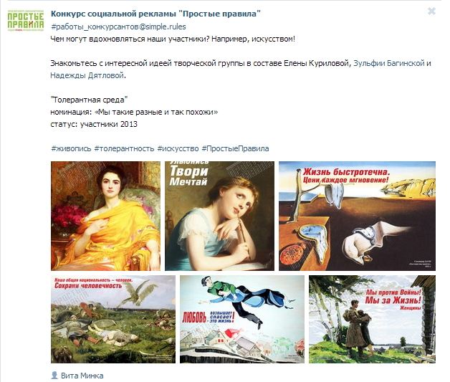
Рис. 4. Пример оформления рубрики «Работы конкурсантов»
Информационная поддержка конкурса: газета «Новый город», газета «Сургутская трибуна», газета «Скрижаль» (Сургутский государственный университет), газета «Ступени» (Сургутский государственный педагогический университет»), журнал «Студенческий», радио «Европа Плюс Югра», телерадиокомпания «Сургутинтерновости».
Изготовление полиграфической продукции конкурса (афиши, листовки, благодарственные письма, дипломы) взяло на себя рекламно-информационное агентство «Пять звезд».
Дизайн полиграфической продукции конкурса выполняла Елена Федотова (проект «Школа дизайна» АНО «Западно-Сибирский корпоративный институт»).
Продвижение конкурса в Интернете: студия рекламных возможностей G-Media (ООО «Гарли Групп»), Сургутский фонд социальной рекламы, Форум социальной рекламы в Югре.
Призы и подарки предоставлены киноцентром «Галактика» –сертификаты со скидкой и билеты в кино, магазином удивительных вещей «Игры разума» – интеллектуальные настольные игры. Также призёры конкурса будут награждены часами Swatch.
Итак, в визуализации нашего контента нам помогала Елена Федотова, представитель «Школы дизайна». Она разработала для нас афиши (рис. 5) , листовки (см. Прил. 4), грамотно оформила номинации конкурса (Прил. 5) и призыв к участию (рис.6) в графическом варианте.
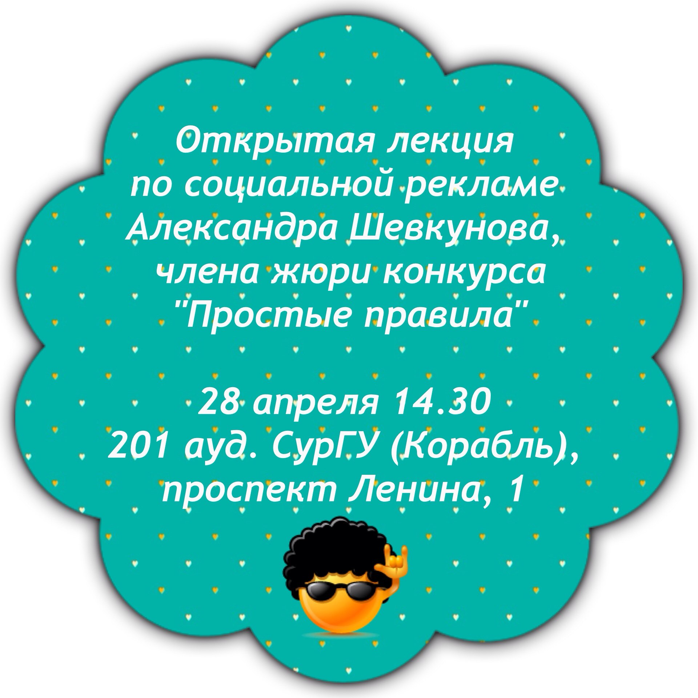
Рис. 5. Афиша мероприятия для использования в социальных сетях
Во время мероприятий, проводимых в рамках конкурса, мы активно использовали сервисы Twitter и Instagram: выкладывали фотографии с места событий и цитаты выступающих с хештегами, оговорёнными в плане.
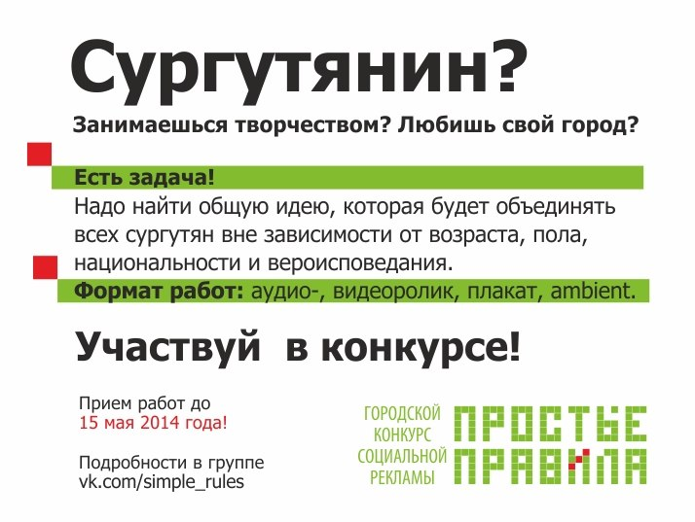
Рис. 6. Приглашение к участию
Поскольку большую роль для продвижения в социальных сетях играют различные розыгрыши, мы тоже решили применить эту практику. Совместно с партнёром конкурса киноцентром «Галактика» была проведена серия розыгрышей пригласительных билетов (24 марта, 14 апреля, 5 мая). Для участия в первых двух розыгрышах пользователи должны были выполнить следующие условия:
1) вступить в группу и сделать репост записи о розыгрыше;
2) назвать фильм, соответствующий номинации конкурса.
Для участия в третьем розыгрыше кроме репоста и вступления в группу было предложено применить креативность и придумать слоган социальной направленности.
Условия розыгрышей заставили обратить внимание участников на положение о конкурсе, тематические требования к номинациям, социальную проблематику в привычных фильмах. Также проведение розыгрыша способствовало распространению информации о конкурсе и условиях участия в нём.
2.3 Оценка эффективности проведенной кампании по продвижению конкурса «Простые правила» в социальных сетях
Во время нашей работы по продвижению конкурса социальной рекламы «Простые правила» были заведены аккаунты в сервисах Twitter и Instagram. В сообществе проекта на сайте vk.com количество подписчиков увеличилось с 255 до 414 в период февраль-июнь (рис. 7). Создано сообщество-встреча церемонии награждения. Точное участие подтвердили 61 человек. Возможных участников – 75.
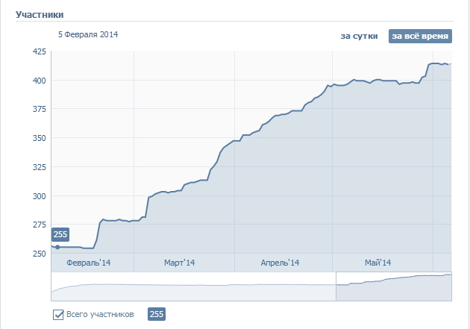
Рис. 7. Динамика роста количества участников группы во «ВКонтакте»

Наш аккаунт в Twitter читают 74 подписчика. За всё время в этом сервисе был опубликован 51 твит. На «Простые правила» в Instagram подписались 552 пользователя. Количество опубликованных фото – 50.
География пользователей, просматривавших записи сообщества представлена на диаграмме (рис 8). Большинство из них – жители Сургута, что неудивительно, т.к. конкурс является городским.
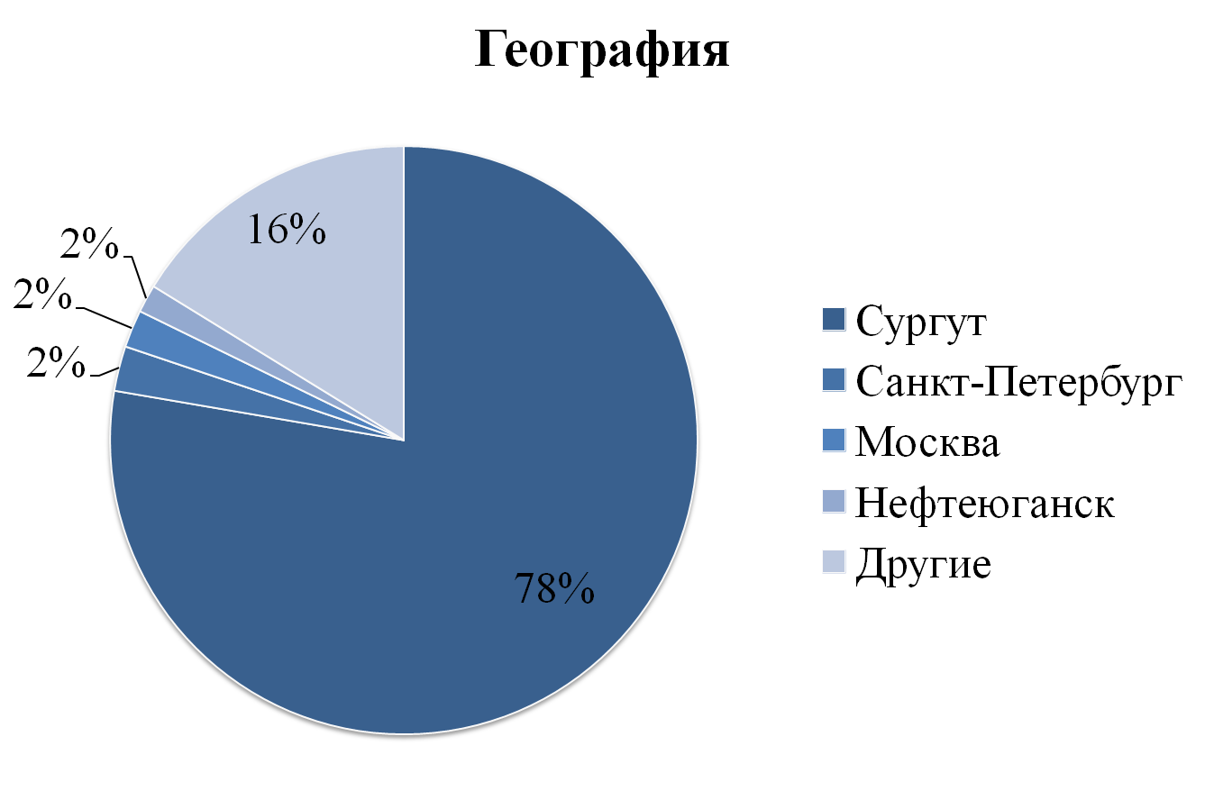
Рис. 8. География аудитории, ознакомленной с контентом

Возраст нашей аудитории, как мы и планировали – молодые люди. Чаще всего нас просматривали женщины в возрасте от 21 до 24 и мужчины в возрасте от 24 до 27 (рис. 9).
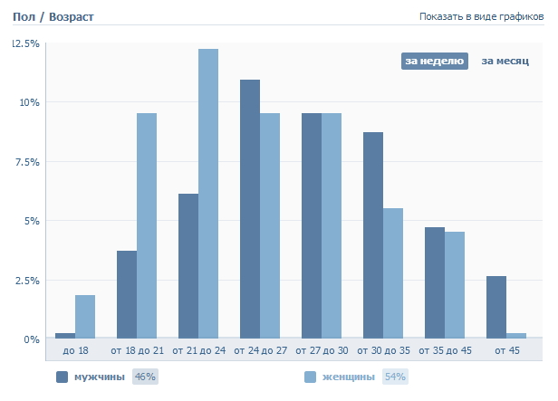
Рис. 9. Охват: возраст и пол
Динамика количества «лайков» показала, что больше всего пользователям нравятся посты с фотографиями настоящих личностей, а не картинок или логотипов.
Фотографию одного из модераторов аккаунта «Простых правил» в руках с журналом-партнёром «Студенческий» в Instagram оценили 29 пользователей, а «ВКонтакте» - 27. Эта же фотография была опубликована в самом журнале «Студенческий».
Также подписчикам понравились фотографии со встречи с Александром Шевкуновым (рис. 10). В Instagram одна из них набрала 37 «лайков».
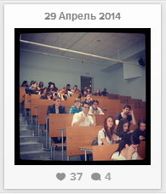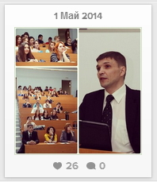
Рис. 10 Публикация из Instagram: лекция о социальной рекламе
Наибольшей популярностью обладает публикация о появившемся на улицах города баннере социальной рекламы (рис. 11). Автором работы является наш конкурсант «Простых правил» – Александр Андриенко. Как было отмечено ранее, именно к таким «реальным» постам подписчики испытывают наибольшую симпатию. В данном случае их количество составило 53.
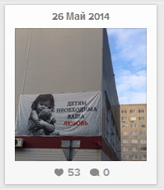
Рис. 11. Публикация из Instagram: размещённая в городе работа конкурсанта
Большое количество комментариев было зафиксировано в период 24-26 марта. Именно тогда стартовал первый розыгрыш пригласительных билетов в кино. Далее участников розыгрышей становилось всё меньше, интерес пропадал. В целом, розыгрыши пригласительных билетов во «ВКонтакте» не имели большого успеха. Возможно, это связано со сложностью требований для участия: нужно было не просто сделать репост, но и выполнить умственную работу, которую так не любят пользователи социальных сетей – придумать слоган или подобрать подходящий фильм.
Наибольшая активность пользователей прослеживалась 18 мая (крайний срок приёма заявок) и 6 июня (день обнародования результатов и церемонии награждения). Количество просмотров группы «ВКонтакте» в день церемонии составило 149. Количество «лайков» в Instagram за время проведения самой церемонии достигло цифры 60.
На церемонии награждения 6 июня гости мероприятия заполняли анкету (см. Прил. 6). Один из вопросов анкеты помог нам оценить эффективность информирования общественности о конкурсе через социальные сети (рис.12). Респондентов спросили: «Как Вы узнали о конкурсе социальной рекламы «Простые правила»?»
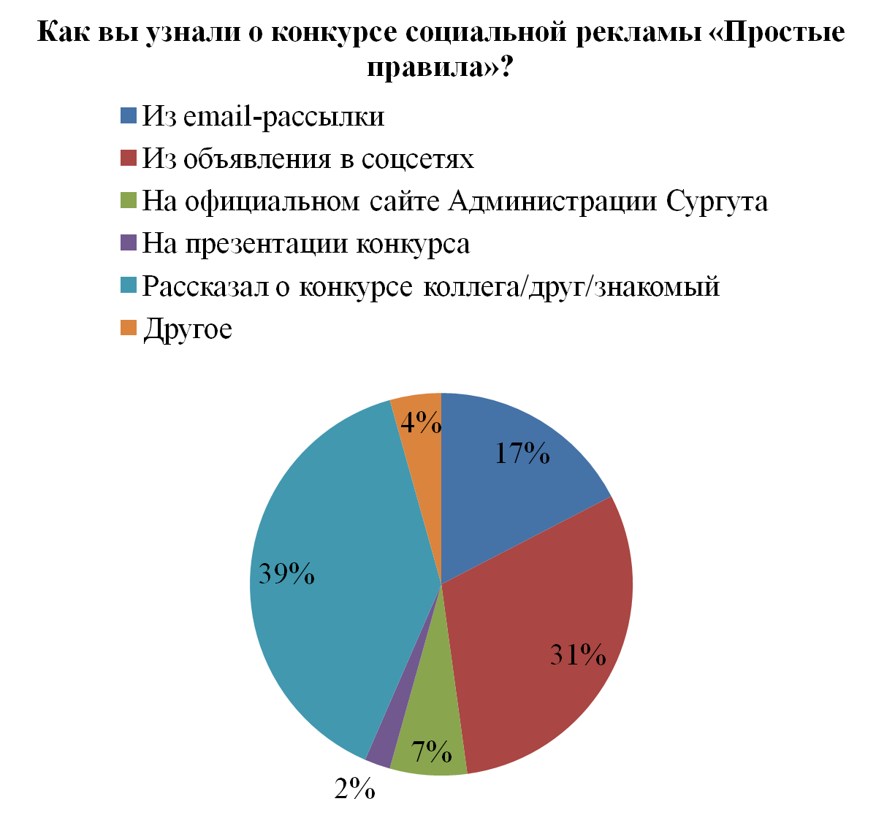
Рис. 12. Результаты опроса 2014
Диаграмма показывает, что в основном участники узнали о проекте через знакомых – 39%. Но большой процент набрал и второй вариант ответа – 31% опрошенных узнали о конкурсе через социальные сети.
В прошлом году проводилось аналогичное исследование (рис.13). Результат опроса прошлого года показывает, что из объявлений в социальных сетях узнали о конкурсе 26% респондентов.
Данные цифры показывают рост значения социальных сетей для информирования общественности и поиска участников проекта «Простые правила».

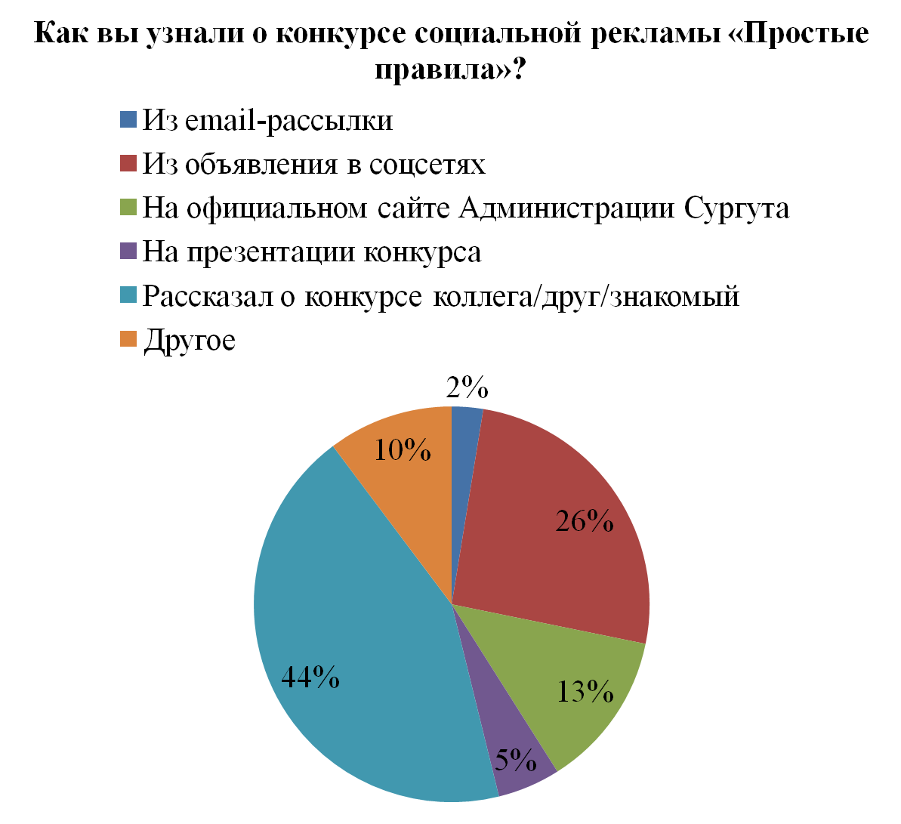
Рис. 13. Результаты опроса 2013

Если сравнивать значение ведённых нами аккаунтов для продвижения проекта «Простые правила», то наибольшую эффективность имели сервисы Instagram и «Вконтакте».
Социальная сеть «ВКонтакте» имеет больший функционал, в отличие от остальных. Из «ВК» потенциальные участники конкурса получали максимум необходимой информации, могли задать интересующие вопросы, скачать важные документы: положение, форму заявки и прочее.
Сервис Instagram способствовал позитивному отклику общественности. Именно подписчики Instagram активно поддерживали проект и чаще нажимали «сердечки».
Самым удобным в использовании оказался Twitter. К коротким текстовым сообщениям не нужно долго подбирать фильтр и ждать загрузку трафика. К сожалению, удобство его использования никак не отразилось на качестве продвижения: слишком мало представителей нашей целевой аудитории используют данный сервис.
Главным показателем эффективности можно назвать возросшее количество поданных заявок на конкурс. По данным Координационного совета в прошлом году на рассмотрение жюри было предоставлено около 80 работ, а в этом более 100.
ЗАКЛЮЧЕНИЕ
В данном дипломном проекте мы рассмотрели возможности продвижения общественно значимого проекта в социальных сетях.
Первая глава настоящего исследования посвящена рассмотрению методов продвижения общественно значимых проектов с помощью одного из средств Интернет-коммуникаций – социальных сетей. В главе рассматриваются термины «социальная сеть», «общественно значимый проект», «продвижение», «SMM» и так далее. Проработанные в первой главе дипломного проекта теоретические сведения являются необходимыми для планирования и проведения кампании по продвижению в социальных сетях.
Вторая глава дипломного исследования носит практический характер. В первом параграфе мы охарактеризовали конкурс социальной рекламы «Простые правила» как общественно значимый проект, рассмотрели цели и задачи конкурса.
Во втором параграфе мы описали процесс планирования и проведения кампании по продвижению общественно значимого проекта в социальных сетях и применили теоретические знания, описанные в первой главе.
В заключительном параграфе дипломного исследования мы дали оценку проведённой SMM-кампании, подвели итоги, рассмотрели результаты.
Авторы дипломного исследования выражают благодарность секретарю жюри конкурса социальной рекламы «Простые правила», ведущему специалисту отдела информационной политики Администрации города Сургута Шакировой Алине Расиховне за предоставление полной информации о проекте и возможности провести кампанию по его продвижению в социальных сетях.
БИБЛИОГРАФИЧЕСКИЙ СПИСОК
- 75 фактов об Интернет-маркетинге [Электронный ресурс]. – Режим доступа: http://smm.ingate.ru/smm-issledovaniya/
- Catalogr: Ежедневные обзоры стартапов, интересных интернет-проектов и сервисов рунета [Электронный ресурс]. – Режим доступа: http://catalogr.ru/social/
- Агентство digital-маркетинга OutOfTheBox [Электронный ресурс]. – Режим доступа: http://ootb.ru
- Администрация города Сургута [Электронный ресурс]. – Режим доступа: http:// admsurgut.ru
- Ассоциация профессионалов Интернет-маркетинга и веб-разработки Рунета: Анализ мобильных социальных сетей [Электронный ресурс]. – Режим доступа: http://apivr.ru/mobie/
- Будь в сети! – Режим доступа: http://www.keep-intouch.ru/analytics/history/ history-of-the-theory-and-practice-of-social-networks.htm
- Данченок, Л.А. Маркетинг в социальных медиа. Интернет-маркетинговые коммуникации: учеб. пособие / под ред. Л.А. Данченок. – СПб.: Питер, 2013. – 288 с.
- Закон РФ «О рекламе» от от 13.03.2006 N 38-ФЗ [Электронный ресурс]. – Режим доступа:http://www.consultant.ru/popular/advert/26_1.html#p62
- Инструменты и методы продвижения в маркетинге [Электронный ресурс]. – Режим доступа: http://smm.ingate.ru/smm-wiki/marketing-prodvizhenie/
- Исследование аудитории социальных сетей [Электронный ресурс]. – Режим доступа: http://smm.ingate.ru/smm-issledovaniya/
- Исследование рынка соцсетей [Электронный ресурс]. – Режим доступа: http://smm.ingate.ru/smm-issledovaniya/
- Как составить план SMM-продвижения? [Электронный ресурс]. – Режим доступа: http://www.likeni.ru/analytics/kak-sostavit-plan-smm-prodvizheniya/
- Каталог социальных сетей [Электронный ресурс]. – Режим доступа: http://www.social-networking.ru/soccat
- Колокольцева, О. В. Социальная реклама : учеб. пособие. / О. В. Колокольцева. – Саратовский государственный социально-экономический университет. : Саратов, 2004. – 108 с.
- Ларшин И. Оценка эффективности работы в социальных медиа [Электронный ресурс] / И. Ларшин. – Режим доступа: http://www.techart.ru/files/university/doc-105-1301899733.pdf
- Ли, Ч. Взрывная Web_Волна: Как добиться успеха в мире, преображённом интернет-технологиями / Ч. Ли, Дж. Бернофф ; пер. с англ. – М. : Альпина Паблишерз, 2010. – 276 с.
- Луков, В. А. Социальное проектирование / В. А. Луков. – М. : Флинта, 2009. ‒ 240 с.
- Одден, Л. Продающий контент. Как связать контент-маркетинг, SEO и социальные сети в единую систему / Ли Одден ; пер. с англ. В. Иващенко. – М. : Манн, Иванов и Фербер, 2014. – 384 с.
- Одноклассники: обзор и особенности социальной сети [Электронный ресурс]. – Режим доступа: http://salesgeneration.ru/odnoklassniki-obzor-i-osobennosti-sotsialnoy-seti/
- Окупаемость инвестиций (ROI) в SMM – вселенная метрик (инфографика) [Электронный ресурс]. – Режим доступа: http://salesfunnel.ru/smm/ okupaemost-investitsij-roi-v-smm-vselennaya-metrikinfografika/
- Портал WEBPR [Электронный ресурс]. – Режим доступа: http://bynthyt-pr.biz/stati/sovremennye-formy-obshheniya.html
- Портреты социальных сетей [Электронный ресурс]. – Режим доступа: http://smm.ingate.ru/smm-issledovaniya/
- Секреты и особенности Instagram [Электронный ресурс]. – Режим доступа: http://blog.instamag.ru/post/49168212513/secrets-of-instagram
- Семенов, Н.А. Социальные сети, перспективы развития и способы монетизации [Электронный ресурс]. – Режим доступа: http://habrahabr.ru/company/ SECL_GROUP/blog/22811/
- Социальные сети России [Электронный ресурс]. – Режим доступа: www.sarafannoeradio.org
- Филлипс, Д. PR в Интернете / Д. Филлипс. – пер. с англ. И. Гаврилова. – М. : ФАИР-ПРЕСС, 2006. – 320 с.
- Халилов, Д. Маркетинг в социальных сетях / Д. Халилов. – М. : Манн, Иванов и Фербер, 2013. – 201 с.
- Чумиков, А. PR в Интернете: Web 1.0, Web 2.0, Web 3.0 / А. Чумиков, М. Бочаров, М. Тишкова. – М. : Альпина Паблишерз, 2010. – 134 с.
- Ших, К. Эра Facebook: как использовать возможности социальных сетей для развития вашего бизнеса / Клара Ших ; пер. с англ. М. Фербер. – 2-е изд. – М. : Манн, Иванов и Фербер, 2011. – 304 с.
ПРИЛОЖЕНИЯ

